BOL HEDİYE , BOL KAZANÇ !
Kampanya : 1

PELYGebelik Testi 700+700 mf
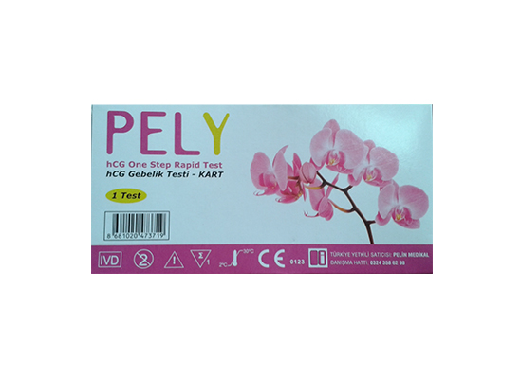

İPhone 6 Plus 16GB
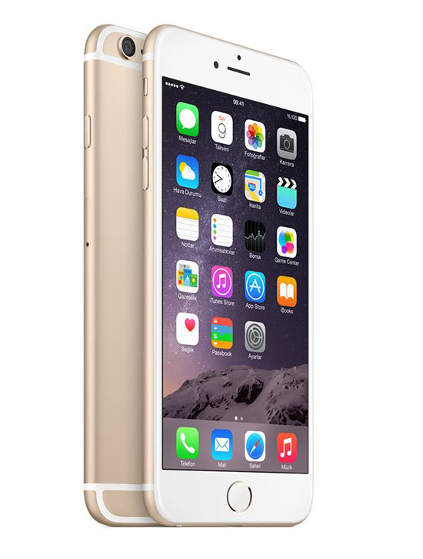
Hediye!!!

Fatura Altı : 3359tl
NOT : Hediye teslim edildikten sonra ödeme tahsil edilir.
BOL HEDİYE , BOL KAZANÇ !
Kampanya : 2

PELYGebelik Testi 550 + 550 mf

SAMSUNG N910 GLAXY NOTE 4
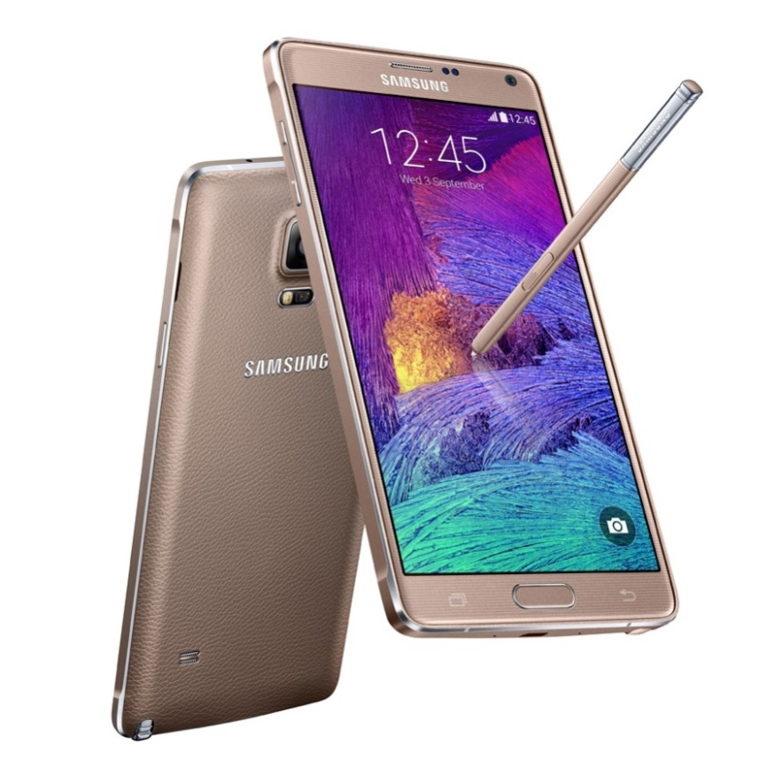

Hediye!!!

Fatura Altı :2637,36tl
BOL HEDİYE , BOL KAZANÇ !
Kampanya : 3

PELYGebelik Testi 300 + 300 mf

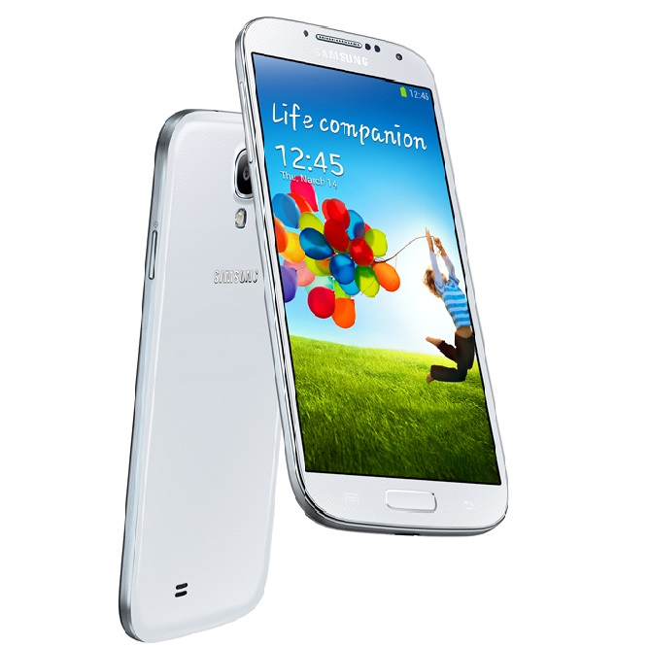
SAMSUNG I9500GALAXY S 4 16 GB
Hediye!!!

Fatura Altı : 1438,56 tl

